ΘΕΜΑ 2
2.1. Δύο θετικά σημειακά ηλεκτρικά φορτία $q_{1}$ και $q_{2}$ είναι ακίνητα και βρίσκονται σε απόσταση $r_{1}$. Η δύναμη με την οποία αλληλεπιδρούν έχει μέτρο $F_{1}$. Μετακινούμε το ηλεκτρικό φορτίο $q_{2}$ μέχρι τα δύο ηλεκτρικά φορτία να βρεθούν σε απόσταση $r_{2}=2r_{1}$. Η δύναμη με την οποία αλληλεπιδρούν τώρα τα δύο ηλεκτρικά φορτία έχει μέτρο $F_{2}$. Για τα μέτρα των δύο δυνάμεων θα ισχύει:
(α) $F_{1}=F_{2}$ (β) $F_{1}={4F}_{2}$ (γ) $F_{2}=4F_{1}$

2.1.Α. Να επιλέξετε την ορθή απάντηση.
Μονάδες 4
2.1.B. Να αιτιολογήσετε την επιλογή σας.
Μονάδες 8

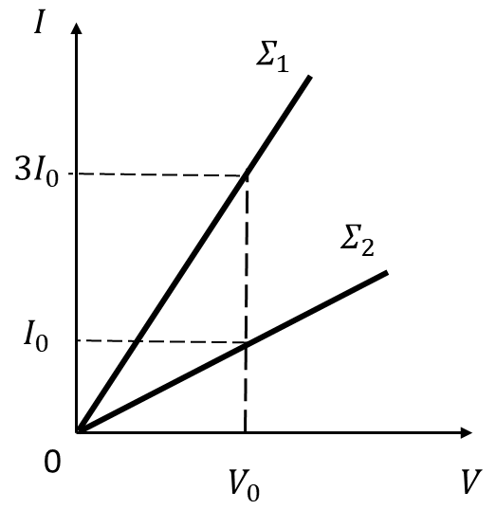
2.2. Στο διπλανό σχήμα έχει παρασταθεί γραφικά, για δύο χάλκινα σύρματα $Σ_{1}$ και $Σ_{2}$, η ένταση I του ηλεκτρικού ρεύματος που τα διαρρέει, σε συνάρτηση με την ηλεκτρική τάση V που εφαρμόζεται στα άκρα τους. Τα δύο χάλκινα σύρματα έχουν το ίδιο μήκος $l$. Για τα εμβαδά διατομής $S_{1}$ και $S_{2}$ των δύο συρμάτων θα ισχύει:
(α) $S_{1}=3S_{2}$ (β) $S_{2}=3S_{1}$ (γ) $S_{1}=S_{2}$

2.2.Α. Να επιλέξετε την ορθή απάντηση.
Μονάδες 4
2.2.B. Να αιτιολογήσετε την επιλογή σας.
Μονάδες 9

